2015年度 本試験 化学 第3問 － 問5

必要があれば，原子量は次の値を使うこと。
H 1.0 C 12 N 14 O 16 Al 27 Cl 35.5 Cu 64

気体は理想気体として扱うものとする。

【問題】

銅とアルミニウムのみを含む混合物Aがある。銅とアルミニウムの物質量の比を求めるために，Aの質量を変えて，次の実験Ⅰおよび実験Ⅱを同温・同圧のもとで行った。

実験Ⅰ 希塩酸をAに加えると，次の反応によりアルミニウムのみがすべて溶けた。この反応で発生した水素の体積を求めた。

２Al ＋ ６HCl → ２AlCl₃ ＋ ３H₂

実験Ⅱ 実験Ⅰで反応せずに残った銅をろ過により取り出し，濃硝酸を加えると，次の反応により銅がすべて溶けた。この反応で発生した二酸化窒素の体積を求めた。

Cu ＋ ４HNO₃ → Cu(NO₃)₂ ＋ ２NO₂ ＋ ２H₂O

これらの実験に用いたAの質量と，発生した気体の体積の関係は，図1のようになった。Aに含まれる銅とアルミニウムの物質量〔mol〕の比（銅：アルミニウム）として最も適当なものを，下の①～⑥のうちから一つ選べ。

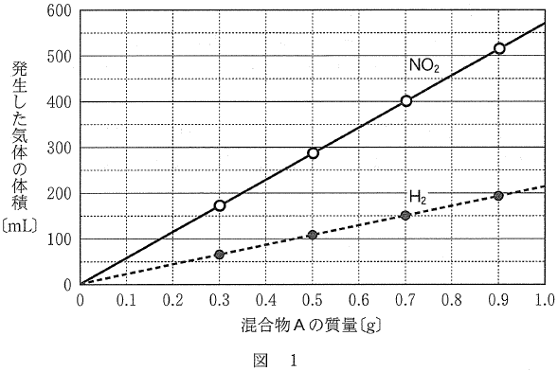

① 1：1 ② 1：2 ③ 1：3
④ 2：1 ⑤ 2：3 ⑥ 3：1

2015年度 本試験 化学 第3問 － 問5

【問題情報】

単元 | 物質量の比
配点 | 4点
計算問題 | ○
難易度 | 普通

【正解】

④ 2：1

【解説】

図1より，混合物Aの質量が0.7gのとき，NO₂が400mL，H₂が150mL発生していることが読み取れます。

同温・同圧の条件では，体積比と物質量比は等しいので，発生したNO₂とH₂の物質量比も400：150＝8：3です。

それぞれの化学反応式の係数比から，8molのNO₂が発生するためには，4molのCuが必要です。
また，3molのH₂が発生するためには，2molのAlが必要です。

よって，混合物Aに含まれる銅とアルミニウムの物質量〔mol〕の比は，4：2＝2：1です。

高校化学Net参考書 http://ko-ko-kagaku.net/

